Kjørebeskrivelse til Mørkholtet

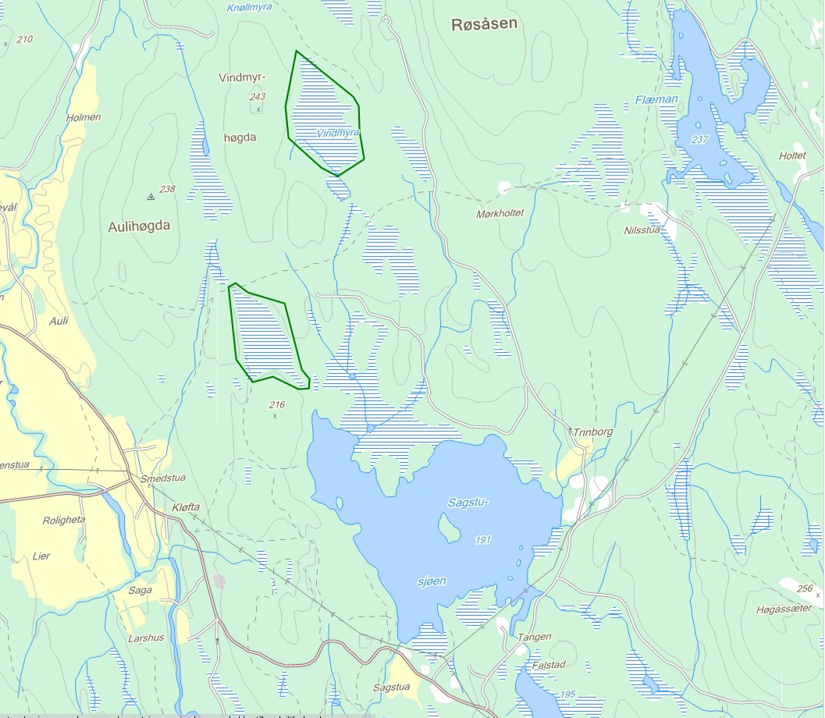
1
2
3

Fra Årnes

- Ta til Venstre etter Gamle Auli Mølle
- Ta til høyre i krysset (skiltet til Villmarksforum)
- Ta til venstre inn i hyttegrend

GPS for bommen: 66º 66’ 66” Nord, 64 º 42’ 38” Øst

Speiderne går fra bommen, ca 2 ½ kilometer

